投靶积分器

## 学习目标

这节课程我们主要使用乐高积木搭建一个靶架，将micro:bit和卧式扩展板固定在架子上，以及学习如何使用输入积木块检测micro:bit是否被球砸到。

## 编程方式

方式一在线编程：首先将micro:bit通过USB连接电脑，电脑会弹出一个U盘，点击U盘里的网址：http://microbit.org/进入编程界面。添加亚博智能软件包https://github.com/lzty634158/yahboom_mbit，即可进行编程。

方式二离线编程：打开离线编程软件，进入编程界面，点击新建，添加亚博智能软件包https://github.com/lzty634158/yahboom_mbit，即可进行编程。

## 寻找积木

以下为本次编程所需积木块的位置。

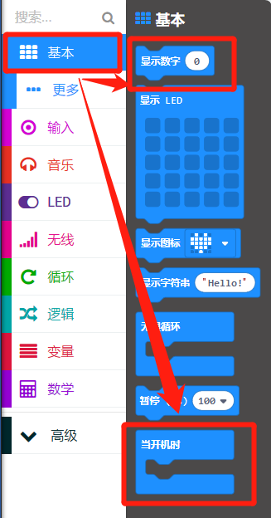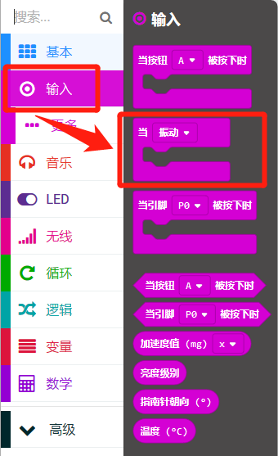 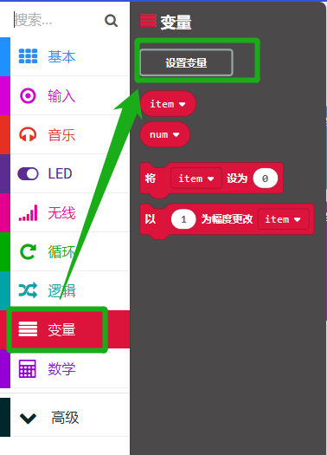 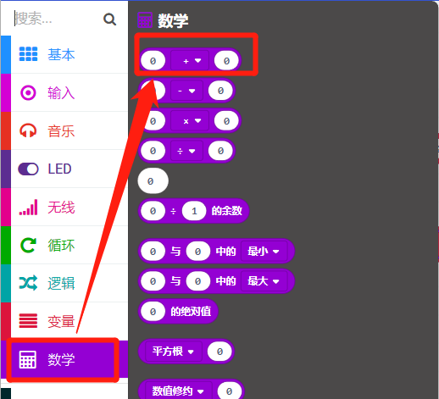

## 组合积木

汇总程序如下图所示：

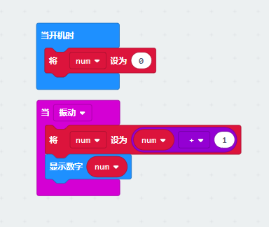

## 实验现象

程序下载成功以后，micro:bit点阵上无显示；在小球丢中micro:bit后会导致震动让micro:bit计数，点阵上会显示丢中的次数。如下图所示。 如果需要重新开始请按下micro:bit主板背后的复位键。